新 书 推 荐

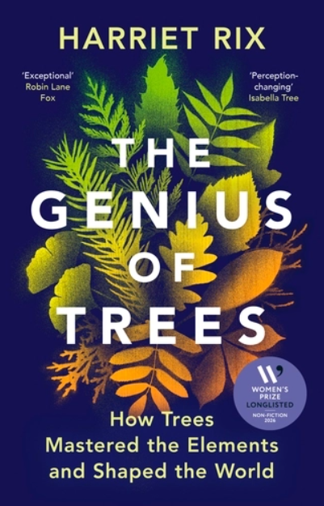
中文书名：《树木的天赋：掌控自然元素、塑造世界万物》
英文书名：THE GENIUS OF TREES: How Trees Mastered the Elements and Shaped the World
作 者： Harriet Rix
出 版 社：Bodley Head
代理公司：PEW/ANA/Jessica
页 数：320页
出版时间：2026年3月
代理地区：中国大陆、台湾
审读资料：电子稿
类 型：自然常识
版权已授：德国、意大利、日本、韩国、波兰、俄罗斯
Longlisted for the Women’s Prize for Non-Fiction 2026
A New Yorker Best Book of The Year
Amazon Best Sellers Rank:
#1 in Tree Field Guides
#19 in Trees in Biological Sciences
#56 in Environmentalism

内容简介：

《树木的天赋》讲述了一个拓展认知边界的全球故事，揭示树木为塑造自然世界，演化出的种种精妙绝伦、超乎想象的生存智慧。

跨越数亿年，从史前森林到如今我们身边的树木，我们得以看见树木将火化作繁衍的工具，借助大型哺乳动物传播种子，却会毒杀体型更小、利用价值更低的哺乳动物；它们还能劈开岩石，在荒芜之地孕育出肥沃土壤。

我们逐渐发现，树木会操控自然基本元素、植物、动物、细菌、真菌，乃至人类，以达成自身的生存目的。从加那利群岛的月桂林，到伊拉克能转换性别、令人惊叹的橡树；从加利福尼亚的巨杉，到巴基斯坦与阿富汗边境能合成碳元素的桧柏——树木始终在塑造着周遭的环境。

本书兼具沉浸式的阅读体验与严谨的专业视角，以极具原创性的探究解读树木科学，为我们打开了全新视角，重新认识这些自然界的壮丽杰作。

《树木的天赋》为我们带来对未来的希望。它让我们第一次认识到：在宏大的生态叙事中，树木并非被动的接受者，而是推动改变的主体，更是地球生命这出伟大戏剧中的主角。

作者简介：

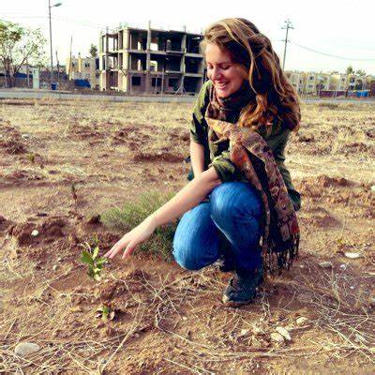
哈丽特·里克斯（Harriet Rix）是一名生物化学家和树木科学顾问，目前她在为英国环境、食品和农村事务部（Defra）的树木疾病研究以及城市树木规划策略提供支持。里克斯拥有牛津大学的生物化学学士学位，以及剑桥大学科学史与科学哲学专业的哲学硕士学位。她是 2021/2022 年度伦敦图书馆的新锐作家，其作品和摄影作品曾发表在《金融时报》《伦敦书评》和《泰晤士报文学增刊》等刊物上。《树木的天赋》是她的第一本书。

媒体评价：

“视野宏阔……在里克斯的笔下，树木俨然是拥有强大主观能动性的生命，值得我们持续关注、呵护与敬重。”
——《纽约客》（The New Yorker）

“这是一段引人入胜的阅读之旅，满是惊奇与新知，鼎力推荐。”
——休・斯图尔特-史密斯（Sue Stuart-Smith），《耕耘心灵》（The Well-Gardened Mind）的作者

“（里克斯）是一位勇敢又博学的向导……‘天赋’二字，远不足以形容树木的非凡。”
——《卫报》（The Guardian）

“卓绝非凡……震撼人心……如同早期的罗伯特・麦克法伦（Robert MacFarlane），里克斯极少在文字中凸显自我，但透过书中场景，我们仿佛看到一位印第安纳・琼斯（Indiana Jones）式的人物——她既是杰出的科考行者，亦是天生的作家。……纪实文学领域，极少有《树木的天赋》这般惊艳的处女作，这是一部真正的杰作。”
——《每日电讯报》（The Telegraph）

书籍目录：

第一章 树木塑造水
第二章 树木塑造土壤
第三章 树木塑造火
第四章 树木塑造空气
第五章 树木塑造真菌
第六章 树木塑造植物
第七章 树木塑造动物
第八章 树木塑造人类
尾声
注释
致谢

感谢您的阅读！
请将反馈信息发至：版权负责人
Email：Rights@nurnberg.com.cn
安德鲁·纳伯格联合国际有限公司北京代表处
北京市海淀区中关村大街甲59号中国人民大学文化大厦1705室, 邮编：100872
电话：010-82504106, 传真：010-82504200
公司网址：http://www.nurnberg.com.cn
书目下载：http://www.nurnberg.com.cn/booklist_zh/list.aspx
书讯浏览：http://www.nurnberg.com.cn/book/book.aspx
视频推荐：http://www.nurnberg.com.cn/video/video.aspx
豆瓣小站：http://site.douban.com/110577/
新浪微博：安德鲁纳伯格公司的微博_微博 (weibo.com)
微信订阅号：ANABJ2002


